МЕНЮ НА 13.12.2021г.
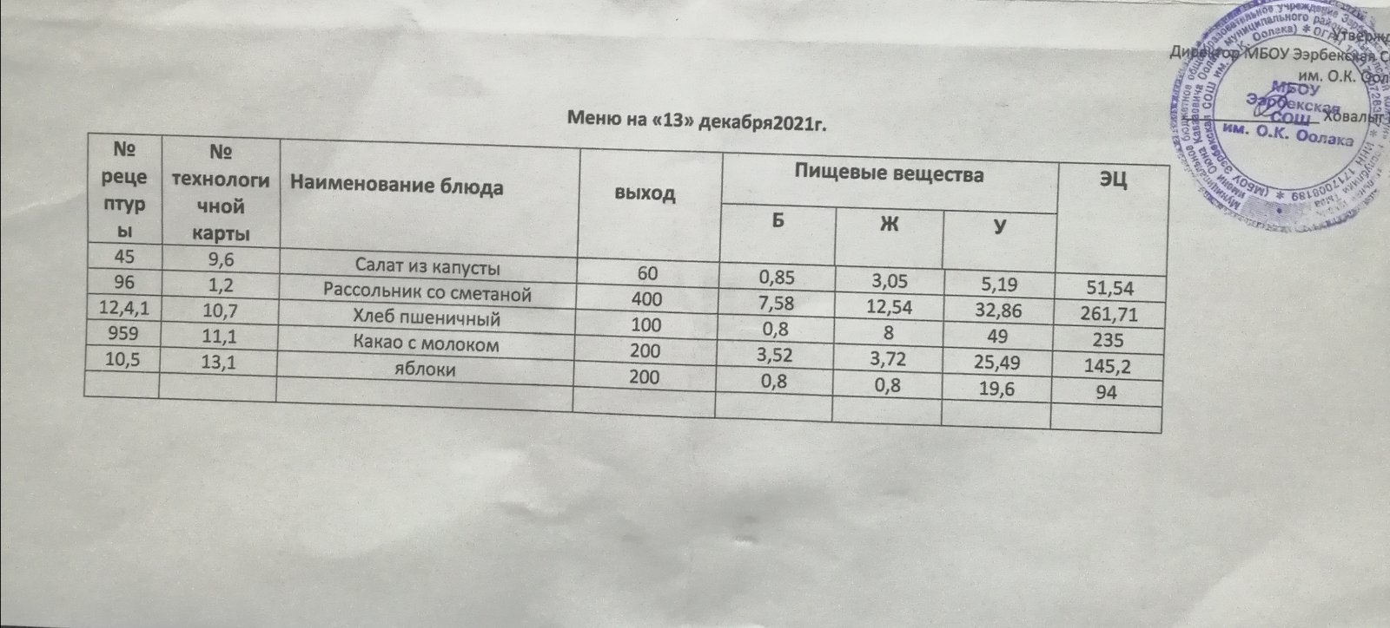

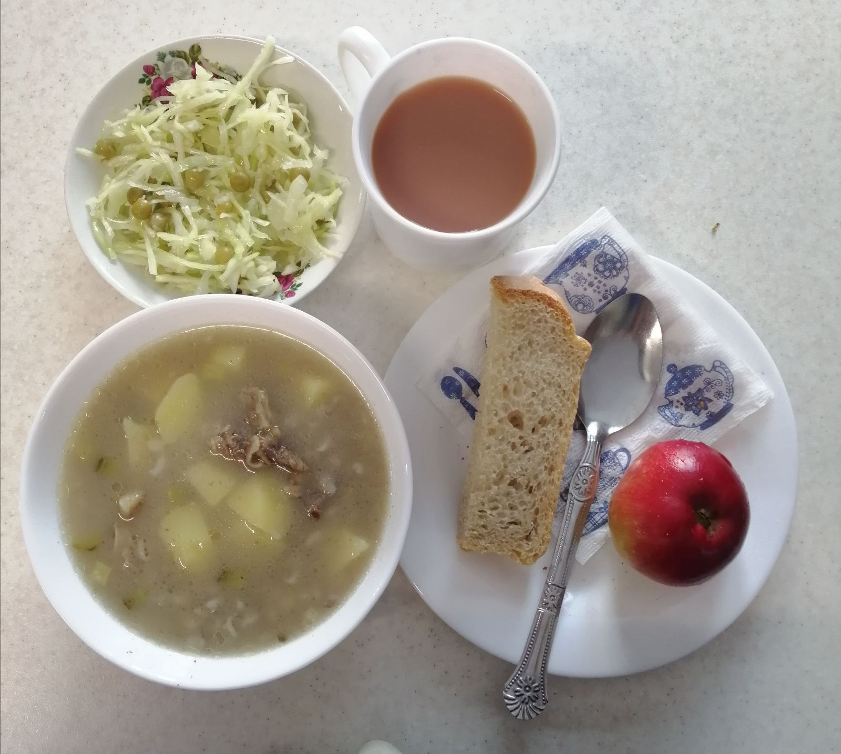

Технологическая карта кулинарного изделия (блюда) № 9.6

Наименование кулинарного изделия (блюда):

САЛАТ ИЗ БЕЛОКОЧАННОЙ КАПУСТЫ
Номер рецептуры: 45
1. Наименование сборника рецептур: Сборник рецептур на продукцию для обучающихся во всех образовательных учреждениях. / Под ред. М.П.Могильного, и В.А.Тутельяна. – М.: ДеЛипринт, 2011.
Наименование сырья | Расход сырья и полуфабрикатов
Наименование сырья | 1 порция
Наименование сырья | Брутто, г | Нетто, г | Брутто, г | Нетто, г
Капуста белокочанная свежая | 59,4 | 47,4 | 99 | 79
Масса прогретой капусты | - | 42,6 | - | 71
Лук зеленый | 7,8 | 6 | 13 | 10
или морковь до 1 января | 7,8 | 6 | 13 | 10
С 1 января | 8 | 6 | 13,3 | 10
Лимонная кислота | 0,2 | 0,2 | 0,3 | 0,3
Сахар | 3 | 3 | 5 | 5
Масло растительное | 3 | 3 | 5 | 5
Соль | 1 | 1 | 1 | 1
ВЫХОД: | 60 |  | 100
Химический состав данного блюда
Выход, г | Пищевые вещества |  |  |  | Минер.вещества, мг |  |  |  | Витамины, мг
Выход, г | Белки, г | Жиры, г | Угле-воды, г | Энерг. ценность, ккал | Са | Mg | Р | Fe | В₁ | С | А
С луком
60 | 0,85 | 3,05 | 5,19 | 51,54 | 26,80 | 7,90 | 14,83 | 0,32 | 0,01 | 20,97 | 0,00
100 | 1,41 | 5,08 | 8,65 | 85,90 | 44,67 | 13,16 | 24,71 | 0,54 | 0,02 | 34,95 | 0,00
С морковью
60 | 0,85 | 3,05 | 5,41 | 52,44 | 22,42 | 9,10 | 16,57 | 0,31 | 0,02 | 19,47 | 0,00
100 | 1,41 | 5,08 | 9,02 | 87,40 | 37,37 | 15,16 | 27,61 | 0,51 | 0,03 | 32,45 | 0,00

Технология приготовления:
Капусту шинкуют тонкой соломкой, добавляют соль (1,5 г на 100 г), лимонную кислоту и нагревают при непрерывном помешивании . Не следует перегревать капусту, так как она будет слишком мягкой. Прогретую капусту охлаждают, смешивают с шинкованным зеленым луком и морковью, нарезанной соломкой. Салат заправляют сахарным сиропом (1:0,5), растительным маслом.
Изготовление салата и его заправка осуществляется непосредственно перед раздачей. Не заправленный салат допускается хранить не более 2-х часов при температуре плюс 4±2°С. Хранение заправленного салата может осуществляться не более 30 минут при температуре плюс 4±2°С. Температура подачи не ниже +15 °С.
Требования к качеству:
Внешний вид: овощи сохраняют форму нарезки. Салат уложен горкой, заправлен растительным маслом
Консистенция: хрустящая, не жесткая, сочная
Цвет: свойственный входящим в блюдо продуктам
Вкус: свойственный входящим в блюдо продуктам
Запах: свежей белокочанной капусты, моркови с ароматом растительного масла

Технологическая карта кулинарного изделия (блюда) № 1.2
Наименование кулинарного изделия (блюда): Рассольник ленинградский с мясом и со сметаной
Номер рецептуры: 96
2 Наименование сборника рецептур: Сборник технических нормативов - Сборник рецептур блюд и кулинарных изделий для питания школьников /Под ред. М.П. Могильного. – М.: ДеЛипринт, 2005 г.
Наименование сырья | Расход сырья и полуфабрикатов
Наименование сырья | 1 порц |  | 100 порц
Наименование сырья | брутто, г | нетто, г | брутто, кг | нетто, кг

Варка бульона
Говядина | 34/29,8 | 26 | 3,4 | 2,6
Морковь | 13/11,4 | 10 | 1,3 | 1,0
Петрушка (корень) | 7/6,1 | 4 | 0,7 | 0,4
Лук репчатый | 10/8,8 | 7 | 1,0 | 0,7
Вода | 500/438 | 500 | 50,0 | 50,0
Варка супа
Картофель | 200/175 | 120 | 20,0 | 12,0
Крупа (перловая, или пшеничная, или рисовая, или овсяная) | 8/7 | 8 | 0,8 | 0,8
Морковь | 20/17,5 | 16 | 2,0 | 1,6
Лук репчатый | 9/7,9 | 8 | 0,9 | 0,8
Огурцы соленые | 27/23,6 | 24 | 2,7 | 2,4
Масло сливочное | 8/7 | 8 | 0,8 | 0,8
Бульон или вода | 300/262,5 | 300 | 30,0 | 30,0
Выход супа |  | 400/350 |  | 40,0
Говядина отварная |  | 20 |  | 2,0
Сметана | 11 | 11/9,6 | 1,1 | 1,1
Выход супа с мясом и со сметаной |  | 400/350 |  | 40/1,5/1

Химический состав, витамины и микроэлементы на 1 порцию

Белки (г): | 7,58/6.6 | Ca (мг): | 48,03/42
Жиры (г): | 12,54/11 | Mg(мг): | 45,2/39.6
Углеводы (г): | 32,86/28,8 | Fe(мг): | 1,68/1,47
Эн. ценность (ккал) | 261,71/229 | С (мг): | 12,85/11,2

Технология приготовления
Варка бульона: подготовленное мясо закладывают в холодную воду и варят при слабом кипении. В процессе варки с поверхности бульона снимают пену и жир. Продолжительность варки бульона 3.5-4 ч. Более длительная варка ухудшает вкусовые и ароматические качества бульона. За 30-40 мин до окончания варки в бульон добавляют петрушку (корень), лук репчатый и морковь, соль. Готовый бульон процеживают. Готовность мяса определяют поварской иглой. В сварившееся мясо она входит легко, при этом выделяется бесцветный сок.
Готовое мясо нарезают поперек волокон по 1-2 куска на порцию, закрывают небольшим количеством бульона, подвергают вторичному кипячению в течение 5-7 минут и хранят до отпуска в этом же бульоне при температуре 75° С в закрытой посуде до раздачи не более 1 ч.
Варка мяса: в кипящий бульон или воду кладут подготовленную крупу, доводят до кипения, закладывают картофель, нарезанный брусочками, доводят до кипения, а через 5-10 мин добавляют пассерованные овощи и припущенный огурцы. За 5-10 мин до окончания варки добавляют соль, сметану и кипятят.
Отпускают суп с мясом.
Температура подачи не ниже 75º С.
Требования к качеству
Внешний вид: в жидкой части рассольника огурцы без кожицы и семян, нарезаны ромбиками или соломкой, картофель - брусочками, коренья - соломкой.
Консистенция: овощей, мяса - мягкая, сочная; огурцов – слегка хрустящая, соблюдается соотношение жидкой и плотной части.
Цвет: желтый, жира на поверхности - желтый, овощей - натуральный.
Вкус и запах: острый, умеренно соленый, с умеренной кислотностью.

Технологическая карта кулинарного изделия (блюда) № 10.7
Наименование кулинарного изделия (блюда): Хлеб пшеничный
Номер рецептуры: № 12.4.1.3.Семидневное меню для основных вариантов стандартных диет с использованием блюд оптимизированного состава, применяемых в лечебном питании в медицинских организациях Российской Федерации» (Москва 2014 год),
Наименование сырья | брутто, гр | нетто, гр
Хлеб пшеничный | 100 | 100
Выход |  | 100

 | 100гр | 50 гр
Белки (г): | 8 | 4
Жиры (г): | 0,8 | 0,4
Углеводы (г): | 49 | 24,5
Эн. ценность (ккал) | 235 | 112,5
Технология приготовления: Хлеб разрезать на порции
13.Фрукты, соки.
Технологическая карта кулинарного изделия (блюда) № 13.1
Наименование кулинарного изделия (блюда): Яблоко,
Номер рецептуры: № 10.5
3.Семидневное меню для основных вариантов стандартных диет с использованием блюд оптимизированного состава, применяемых в лечебном питании в медицинских организациях Российской Федерации» (Москва 2014 год),
Наименование сырья | брутто, г | нетто, г
яблоко | 227 | 200
Выход |  | 200

Белки (г): | 0,8
Жиры (г): | 0,8
Углеводы (г): | 19,6
Эн. ценность (ккал) | 94 | С (мг):
Технология приготовления: яблоки тщательно вымыть, раздать поштучно

11. Напитки
Технологическая карта кулинарного блюда № 11.1

Наименование кулинарного изделия (блюда): КАКАО С МОЛОКОМ
Номер рецептуры: 959
2. Наименование сборника рецептур: Сборник рецептур блюд и кулинарных изделий для предприятий общественного питания / Авт.-сост.: А.И.Здобнов, В.А. Цыганенко, М.И. Пересичный. – К.: А.С.К., 2005, с. 403
Наименование сырья | Расход сырья и полуфабрикатов
Наименование сырья | 1 порция
Наименование сырья | Брутто, г | Нетто, г
Какао-порошок | 6 | 6
Сахар | 20 | 20
Молоко | 200 | 200
ВЫХОД: | 200
Химический состав данного блюда
Пищевые вещества |  |  |  | Минер.вещества, мг |  |  |  | Витамины, мг
Белки г | Жиры,г | Угле-воды, г | Энерг. ценность, ккал | Са | Mg | Р | Fe | В₁ | С | А
3,52 | 3,72 | 25,49 | 145,2 | 122,0 | 14,00 | 90,00 | 0,56 | 0,04 | 1,30 | 0,01
Технология приготовления:
Какао-порошок смешивают с сахаром, добавляют небольшое количество кипятка и растирают в однородную массу, затем при непрерывном помешивании вливают горячее молоко, остальной кипяток и
Можно приготавливать какао на молоке сгущенном, при этом соотношение свежего молока к сгущенному составляет 1 : 0,38, а закладку сахара уменьшают на 15% (17 г).
Требования к качеству:
Внешний вид: непрозрачная жидкость светло-шоколадного цвета, налита в стакан
Консистенция: жидкая
Цвет: светло-шоколадный
Вкус:сладкий, с выраженным привкусом какао и кипяченого молока
Запах: аромат какао и кипяченого молока

